МИНИСТЕРСТВО РАУКИ И ВЫСШЕГО ОБРАЗОВАНИЯ РФ
ПЕНЗЕНСКИЙ ГОСУДАРСТВЕННЫЙ УНИВЕРСИТЕТ
Факультет вычислительной  техники | Кафедра  «Компьютерные технологии»
Пояснительная записка к курсовому проекту по дисциплине
«Объектно-ориентированные языки и системы программирования»

на тему «Разработка GUI-приложения «Элементы массива, которые больше своего «соседа» слева и меньше своего «соседа» справа в строке»»

Направление подготовки – 01.03.02 Прикладная математика и информатика
Профиль подготовки – Компьютерные технологии

Выполнила: студент: ______________ Петров П.П.
Группа: 2ХВГ1

Руководитель: __________________ Горюнов Ю.Ю.
к.ф.-м.н., доцент

Работа защищена с оценкой: __________________

Дата защиты: ___ ___202X г.

202X

Содержание
Оглавление
Введение 4
1 Состав проекта 5
2. Используемые элементы 6
3. Объявления классов 7
4. Ограничения проекта 8
5 Руководство программиста 9
6 Руководство пользователя 10
7. Заключение 11
8. Список литературы 12
Приложение А…………………………………………………………………13
Приложение Б…………………………………………………………………15

Введение
Кратко дать понятие объектно-ориентированных языков и систем программирования, GUI-приложения.
Целью выполнения данного курсового проекта является получение навыков разработки GUI-приложения и их реализация в системе MVS на языке C++.
Для выполнения поставленной цели необходимо решить следующие задачи:
формулируете задачи Вашего варианта ЛБ 2.2 – 2.7

1 Состав проекта
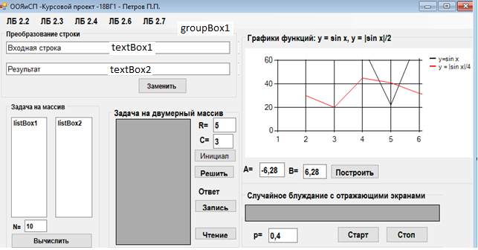
Следует указать имена всех элементов в GUI-проекте

2. Используемые элементы
MenuStrip – меню,
groupBox1 – контейнер для элементов,
groupBox1->Text = ″Преобразование строки″
groupBox1->Visible = False
textBox1 – для ввода строки,
textBox1->Text = ″Входная строка″
textBox2 – для вывода результат преобразования строки,
textBox2->Text = ″Результат″
…
перечисляете все элементы, которые Вы использовали при выполнении ЛБ 2.2 – 2.7

3. Объявления классов
Объявления классов следует приводить полностью
class A
{ public:
vector <int> V; int N;
A(int n = 5) // Конструктор.
{// Инициализация вектора
…
}
};
class B
{ public:
int nRows, nCols; // nStr строк, nCol столбцов.
…
};

4. Ограничения проекта
Формулируется набор некоторых параметров проекта, которые не будут реализованы, например, не проверяются вводимые пользователем данные.

5 Руководство программиста
Ограничиваетесь следующими пунктами из ЕСПД ГОСТ 19.504-79:
2.1. В разделе «Назначение и условия применения программ» должны быть указаны назначение и функции, выполняемые программой, условия, необходимые для выполнения программы (объем оперативной памяти, требования к составу и параметрам периферийных устройств, требования к программного обеспечению и т.п.).
2.4. В разделе «Входные и выходные данные» должно быть приведено описание организации, используемой входной и выходной информации и, при необходимости, ее кодирования.
2.5. В разделе «Сообщения» должны быть указаны тексты сообщений, выдаваемых программисту или оператору в ходе выполнения программы, описание их содержания и действий, которые необходимо предпринять по этим сообщениям.
2.6. В приложении к руководству программиста могут быть приведены дополнительные материалы (примеры, иллюстрации, таблицы, графики и т.п.).

6 Руководство пользователя
Кратко, что и как должен делать пользователь при работе с созданным приложением для получения требуемого ему результата.

7. Заключение
В ходе выполнения курсового проекта были изучены ….
Было разработано GUI-приложение для решения следующих задач:
1) …
2) …
Проведенное тестирование показало правильную работу приложения при указанных в п. 6 ограничениях.
Были созданы руководства программиста и пользователя.
Поставленные цели и задачи реализованы.
Таким образом, курсовой проект выполнен в полном объеме.

8. Список литературы
приводите ссылки на те источники (книги, статьи, электронные источники), которые лично ВЫ использовали !!!

ОБРАБОТЧИКИ СОБЫТИЙ

Приложение А

private: System::Void лБ23ToolStripMenuItem_Click(…)
{// выбор пункта меню ЛБ23
groupBox1->Visible=false; groupBox2->Visible=true;
}
private: System::Void button2_Click(…)
{ // [Л] button2
// Инициализация вектора и решение задачи
int k= k.Parse(textBox3->Text); // количество элементов,
…
}
Приводим объявления всех обработчиков событий, созданных Вами при выполнении ЛБ 2.2 – 2.7

ТЕСТИРОВАНИЕ ПРИЛОЖЕНИЯ

Приложение Б

